**江苏省仪征中学 2023-2024 学年度第二学期高二地理学科作业**

## 2.2 资源枯竭地区的发展——以德国鲁尔区为例1

研制人：王维中 审核人：李玉军

班级： 姓名： 学号： 时间: 2月26日 作业时长：10 分钟

鲁尔区位于德国西部，曾是欧洲“工业心脏”，其煤炭产量在1956年达到了顶峰，但是1957年以后受到来自美国的进口低价煤炭的冲击，且价格差距逐渐拉大，甚至出现了严重的销售困境，鲁尔区陷入煤炭危机，从此走上了衰落和复兴之路。据此完成1～2题。

1．1957年以后从美国进口的低价煤炭价格逐渐降低的主要原因是(　　)

A．德国以生产高品质煤炭为主 B．美国煤炭低价倾销抢占世界市场

C．德国煤炭资源趋于枯竭 D．造船业和交通运输业迅速发展

2．鲁尔区煤炭危机与钢铁工业的关系是(　　)

①煤炭危机导致钢铁企业向其他地区转移　②炼钢技术进步导致煤炭需求量下降

③钢材的替代品增加使煤炭需求量上升　 ④钢铁工业发展导致煤炭工业劳动力短缺

A．①② B．①③ C．②③ D．②④

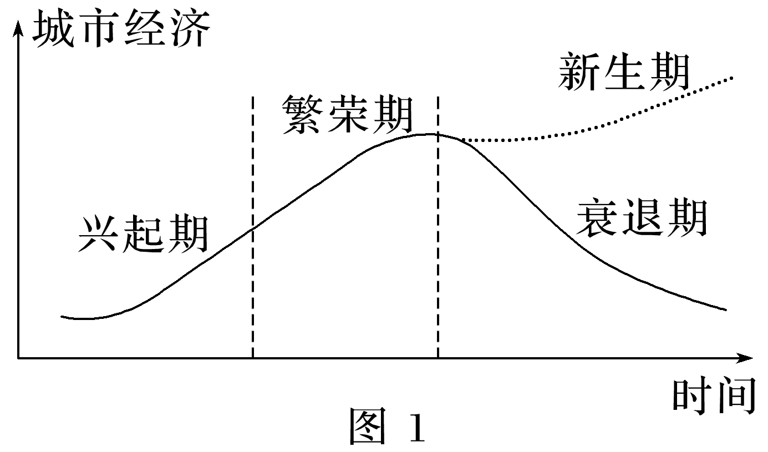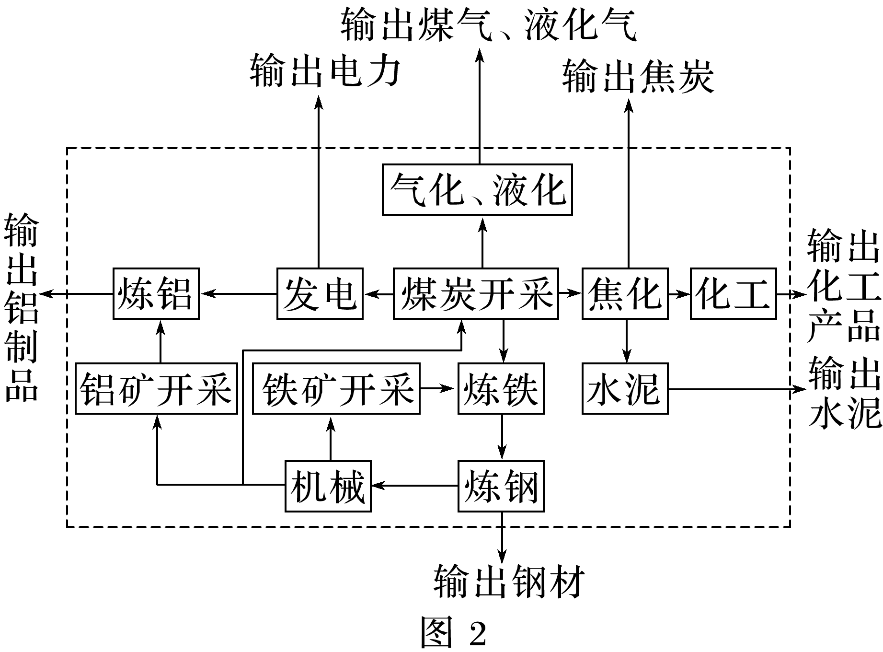(2021·北京西城期末)第二次世界大战后，法国经济重建取得“黄金30年”辉煌成就，工业增加值一度领跑全球，洛林地区依托当地资源和工业基础，形成了众多产业。之后随着经济全球化进程，洛林地区资源比较优势逐渐丧失，经济直线下滑，近年来大力谋求绿色转型，成效显著。下面图1为“资源型城市生命周期示意图”，图2为“某同学根据自己所查资料绘制的辉煌时期洛林地区产业链示意图”。据此完成3～5题。

3．法国“黄金30年”时期，洛林地区处于经济发展的(　　)

A．兴起期 B．繁荣期 C．新生期 D．衰退期

4．图2中产业链显示，该地(　　)

①产业多以重工业为主　②过度依赖于矿产资源 ③污染物的排放量较小　④铁矿的附加值比较高

A．①② B．①③ C．②④ D．③④

5．洛林地区实施的“绿色转型”战略，可能采取的措施有(　　)

①化石能源为主转向清洁能源及能源多元化 ②从传统资源型产业向新兴高技术产业转型

③促进与循环经济和能源转型相关的产业发展 ④政策扶持成本高、耗能大、污染重的传统产业

A．①②③ B．①②④ C．①③④ D．②③④

读“中国攀枝花工业区(甲)和德国鲁尔区(乙)图”，完成6～7题。

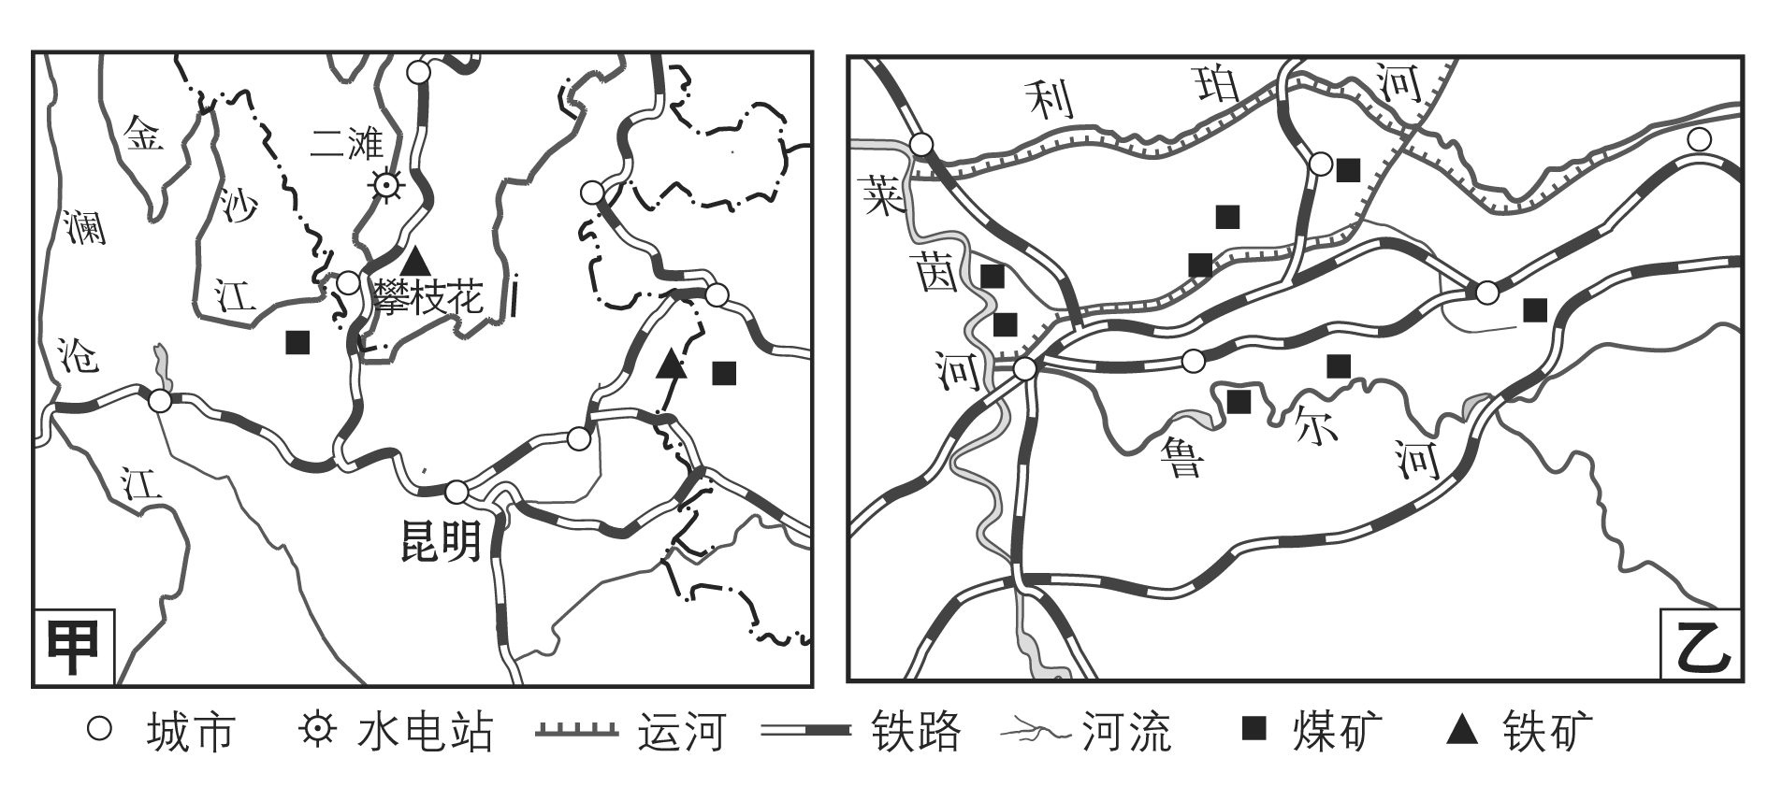

6．两工业区发展钢铁工业相同的优势区位条件是(　　)

A．煤炭资源丰富 B．水能丰富C．铁矿资源丰富 D．廉价劳动力丰富

7．图示两工业区均有河流流经，但乙工业区的内河航运更发达，其主要影响因素是(　　)

A．地表形态 B．资源分布 C．城市规模 D．市场需求

**江苏省仪征中学 2023-2024 学年度第二学期高二地理补充练习**

## 2.2 资源枯竭地区的发展——以德国鲁尔区为例1

研制人：王维中 审核人：李玉军

班级： 姓名： 学号： 时间: 2月26日 作业时长：10 分钟

★阅读材料，回答下列问题。(13分)

材料一　湖北省黄石市是武汉都市圈的副中心城市，有“青铜古都”“钢铁摇篮”“水泥故乡”之称。图1为黄石市区位示意图。

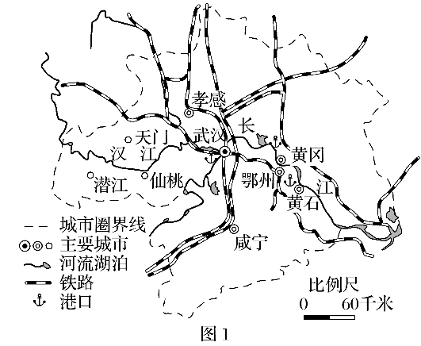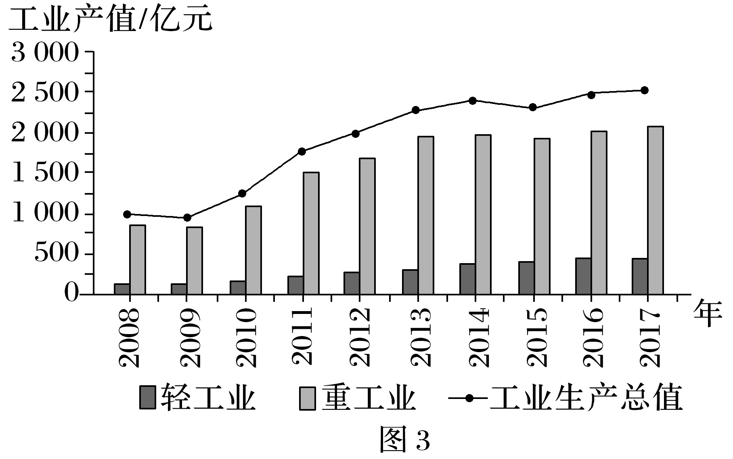材料二　黄石市2008年被定为资源枯竭转型试点城市，2015年年底关闭第一批露天矿山，采掘业产值明显下降。图2为2008～2017年黄石市GDP和三次产业结构统计图，图3为2008～2017年黄石市轻重工业产值统计图。

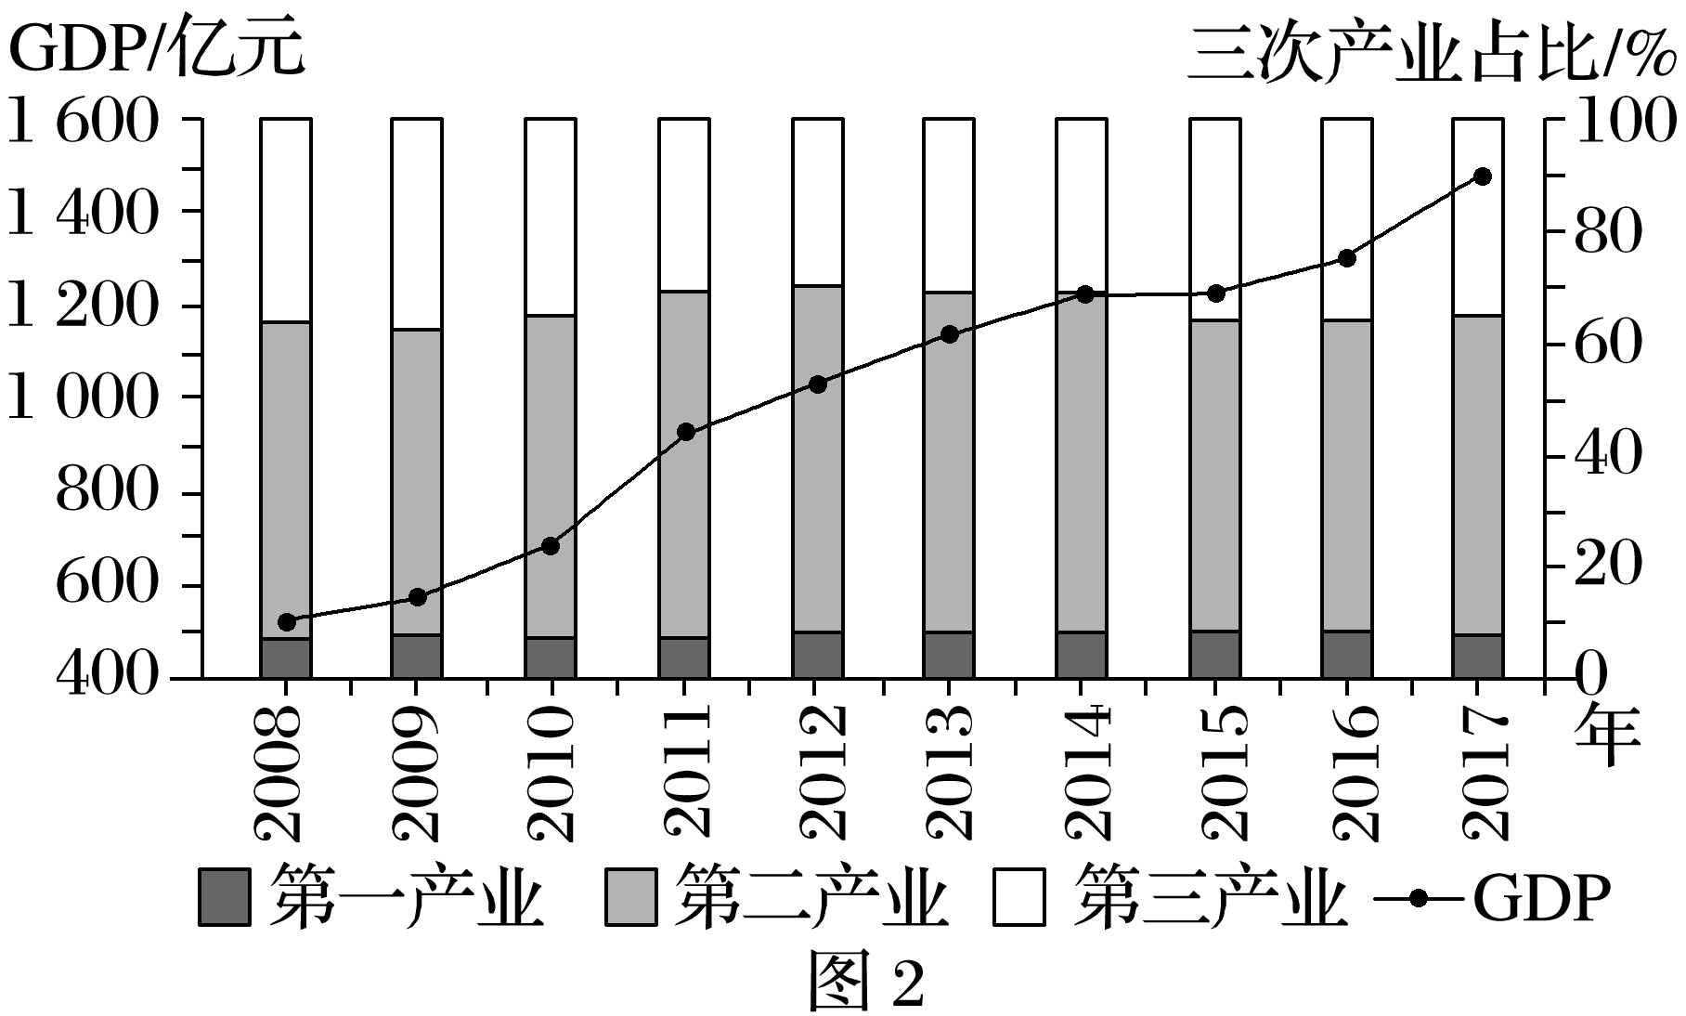

(1)简述当前黄石市产业结构的特点。(3分)

(2)说明目前黄石市第二产业发展的有利条件。(4分)

(3)简析黄石市第二产业转型升级的主要方向。(2分)

(4)要实现黄石市可持续发展，你认为可采取哪些有效措施？(4分)

**江苏省仪征中学 2023-2024 学年度第二学期高二地理学科作业**

## 2.2 资源枯竭地区的发展——以德国鲁尔区为例2

研制人：王维中 审核人：李玉军

班级： 姓名： 学号： 时间: 2月27日 作业时长：20 分钟

下图斜线地区分布着我国和世界上罕见的特大煤田，被称为“黑三角”或“乌金三角”，包括内蒙古的准格尔旗、鄂尔多斯，陕西的神木、府谷，山西的朔州等地。目前已成为我国优质动力煤生产和输出基地。读图完成1～2题。

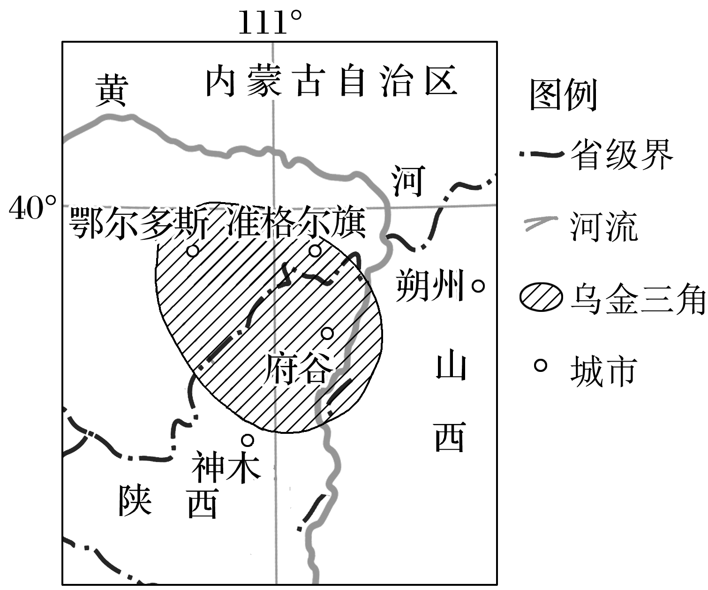1．下列属于“乌金三角”地区能源基地建设的优势条件是(　　)

①煤炭储量丰富

②煤炭质量高，开采条件好

③水资源充足

④广阔的能源消费市场

⑤水陆交通便利

A．①②④ B．②③④ C．①④⑤ D．②③⑤

2．下列做法与“乌金三角”地区能源基地的可持续发展相违背的是(　　)

A．积极进行生态环境整治，控制三废污染

B．调整产业结构，延长煤炭产业链，提高经济效益

C．发展技术，提高能源的利用率，减少浪费

D．努力扩大煤炭的开采量和外运量，提高经济效益

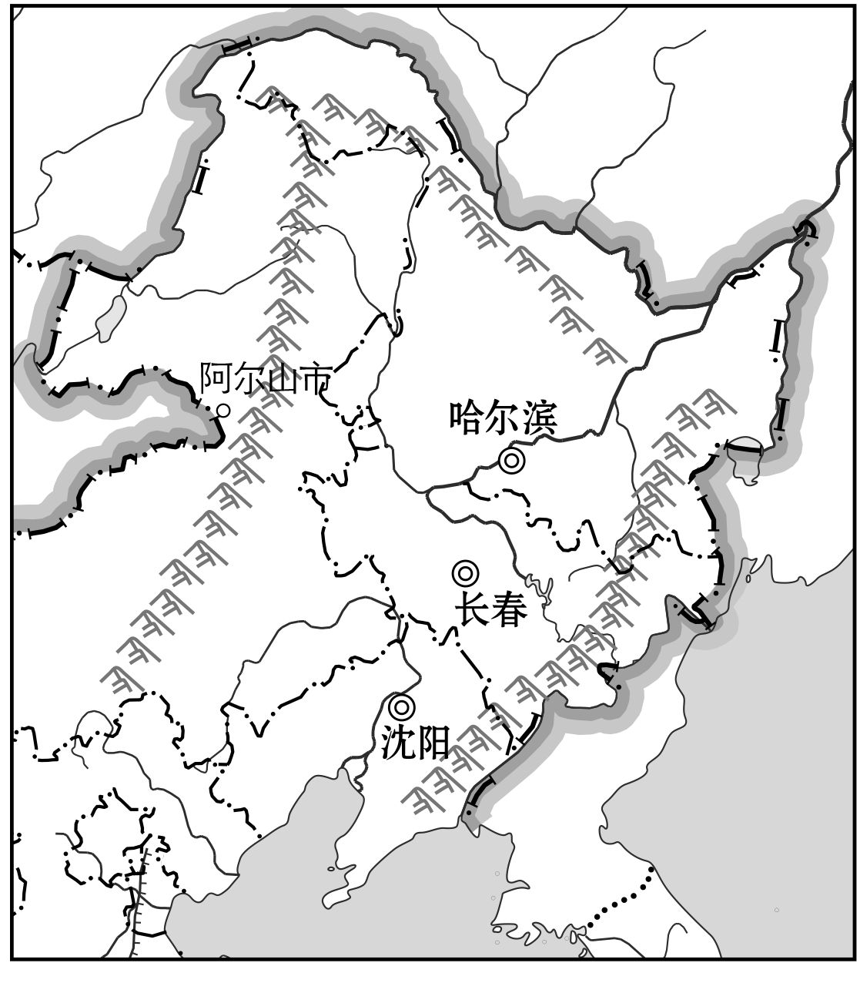内蒙古阿尔山市位于大兴安岭山麓，是国务院确定的第二批32个资源枯竭城市之一，并且是可再生资源的枯竭。下图示意阿尔山市的位置。据此完成3～4题。

3．阿尔山市被列为资源枯竭型城市的主要原因是(　　)

A．草场退化 B．森林资源枯竭

C．土地污染 D．煤炭资源枯竭

4．最适宜阿尔山市转型发展的产业是(　　)

A．航空航天及相关旅游业 B．水能等清洁能源产业

C．以粮食为主的种植业 D．绿色、特色食品加工业

多特蒙德是鲁尔区第三大城市，20世纪50年代开始，多特蒙德的支柱产业相继陷入危机，为应对经济衰退，多特蒙德采取积极措施促进当地的产业发展，在土地利用布局上主要以更新、改造为主，已开发和正在开发的地区主要包括市中心等四片区域(下表)。据此完成5～6题。

|  |  |  |  |
| --- | --- | --- | --- |
| 名称 | 原有用途 | 开发特征 | 新用途 |
| 电子物流港 | 内河码头 | 改建 | 新经济、娱乐和物流 |
| 凤凰新区(西区) | 凤凰钢铁厂 | 改建、新建 | 工贸、居住和休闲娱乐 |
| 斯塔克鲁区 | 军事基地 | 改建 | 科技、研发、电子商务 |
| 多特蒙德市中心 | 文化和经济中心 | 新建 | 综合性购物、娱乐、休闲中心 |

12.多特蒙德原有的支柱产业最可能是(　　)

A．航运、物流 B．煤炭、钢铁C．石化、电子 D．纺织、食品

13．多特蒙德更新、改造后(　　)

①成为重化工基地　②现代化科技园区增多 ③成为医疗保健中心　④高品质住宅区增多

A．①② B．②③ C．①③ D．②④

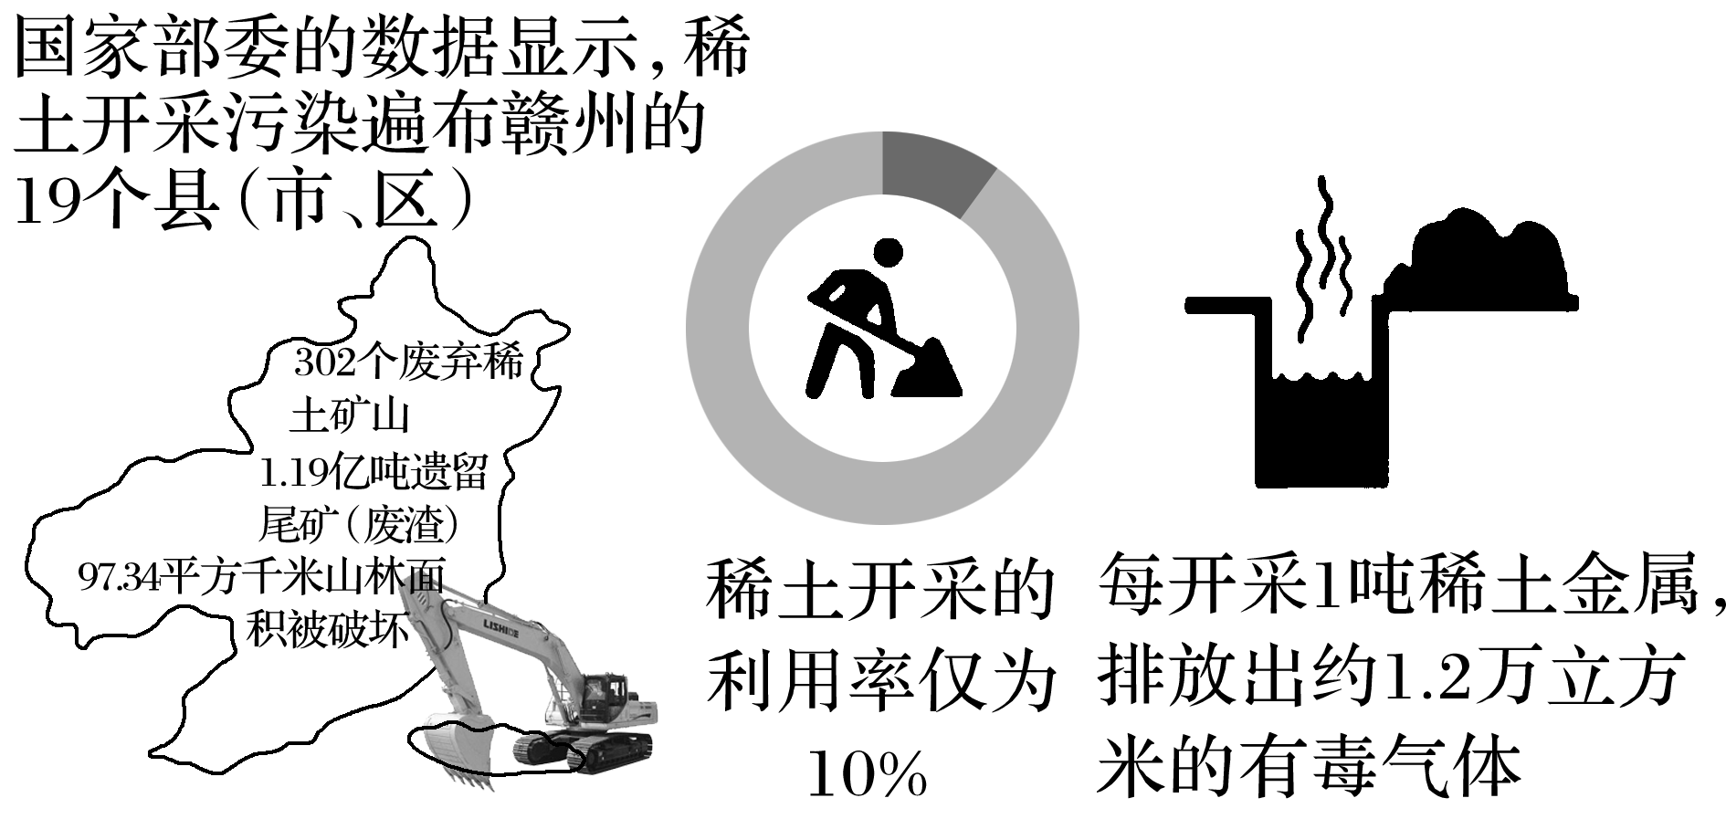稀土是一种不可再生资源，它含的有效元素含量很低，有“工业维生素”之称。下图示意江西赣州稀土开采和利用状况。据此完成7～8题。

7．赣州稀土开采是我国矿产资源开采的缩影，目前我国在矿产资源开采过程中存在的主要问题有(　　)

A．进口矿产，后续资源不足

B．乱采滥挖，破坏环境，浪费严重

C．地质条件复杂，矿产的开采较为困难

D．矿产资源分布不均，增加了运输的负担

8．下列有关赣州稀土矿业可持续发展的措施，错误的是(　　)

A．提高生产技术，提高资源利用率

B．持续加大开采规模

C．保护矿区生态环境

D．加大废弃矿山的复垦，恢复植被

(2021·江苏连云港期末)云南红河州的个旧市被誉为“锡都”，是一座以有色金属矿业及其延伸产业为主导的资源型工业城市，目前已处在产业转型时期。下图分别为“个旧市三次产业结构比例及企事业机关在岗职工人数变化示意图”。据此完成9～10题。

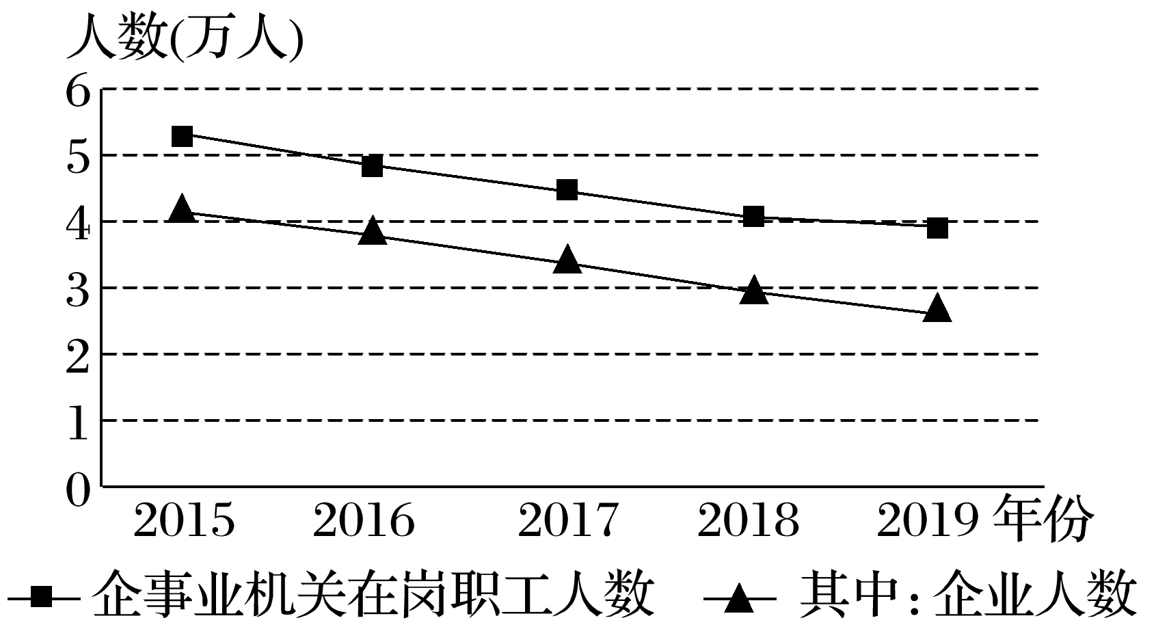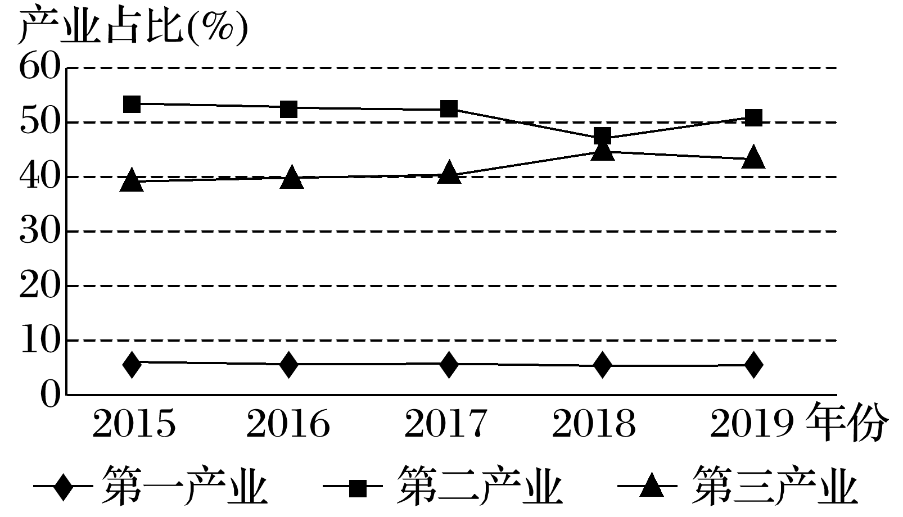9．2015年至2019年期间，个旧市(　　)

A．第二产业比重持续下降，就业机会不断减少

B．第三产业比重不断上升，吸引大量人口迁入

C．区域矿产资源日趋枯竭，人才集聚效应减弱

D．当地主要企业转型升级，行业就业优势突出

10．个旧市产业转型的可行性措施包括(　　)

①科技创新，延长产业链，提高资源附加值

②加强本市资源勘探与开采，盘活资源型企业

③培植转型发展接续替代产业，产业结构多元化

④开发以锡文化和休闲度假为主的文化旅游业

A．①②③ B．②③④ C．①②④ D．①③④

**江苏省仪征中学 2023-2024 学年度第二学期高二地理补充练习**

## 2.2 资源枯竭地区的发展——以德国鲁尔区为例2

研制人：王维中 审核人：李玉军

班级： 姓名： 学号： 时间: 2月27日 作业时长：10 分钟

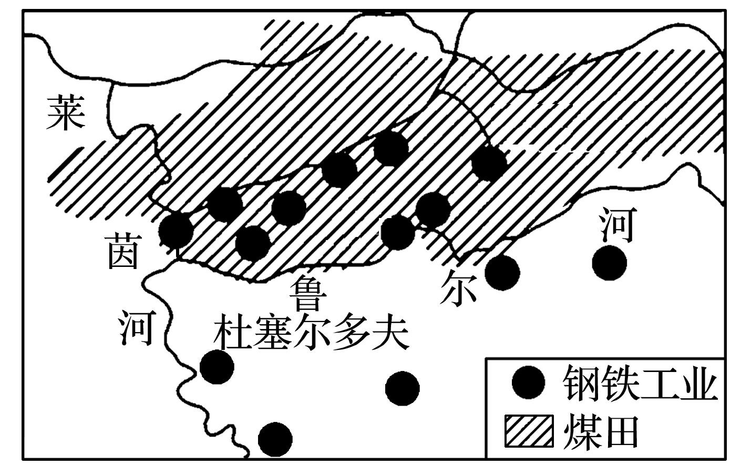鲁尔区被称为“德国工业的心脏”，是西欧乃至世界上的重要工业区。结合下图，完成1～2题。

1．鲁尔区被称为“德国工业的心脏”，得益于(　　)

①丰富的煤炭　 ②优质的铁矿　 ③廉价的石油

④地理位置优越　 ⑤便利的水陆交通　 ⑥广阔的市场

A．①②③④ B．②③④⑤

C．③④⑤⑥ D．①④⑤⑥

2．下面四幅示意图表示该地区五大工业部门的联系，正确的是(　　)

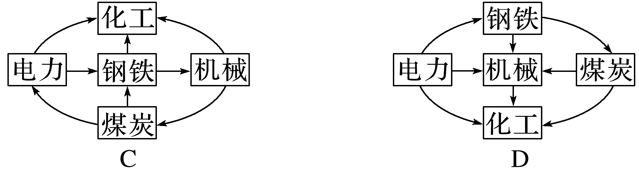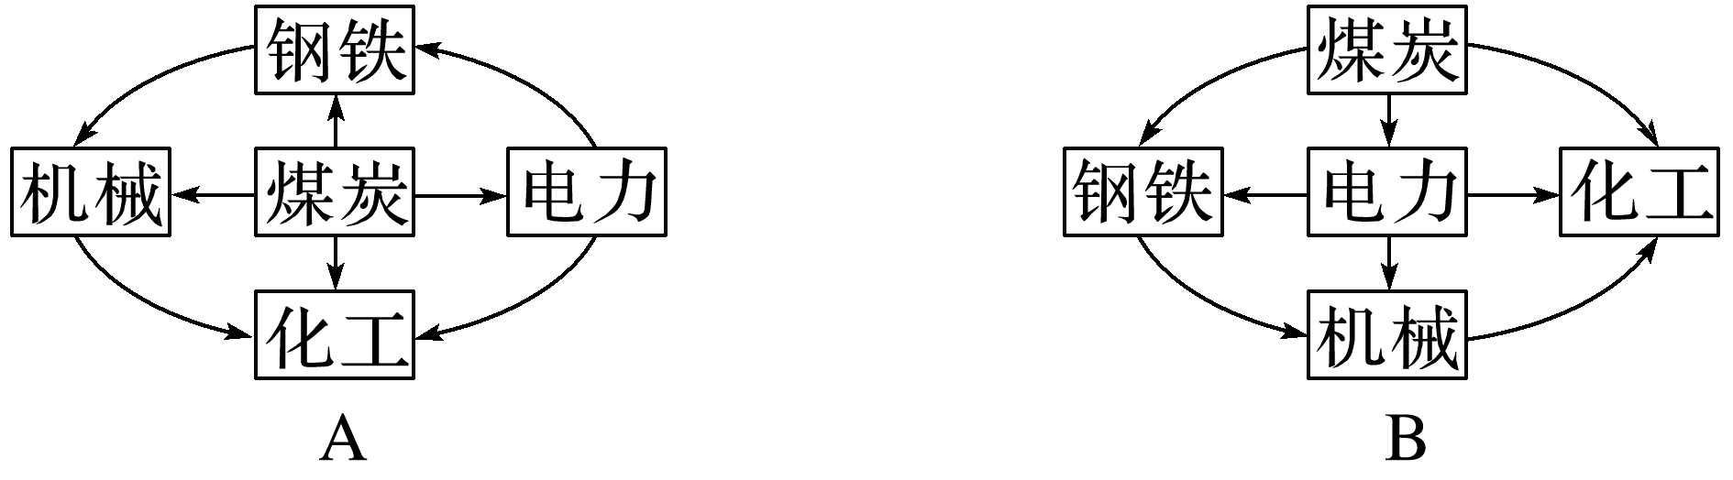

(2021·甘肃张掖市期末)呼伦贝尔已探明及预测的煤炭资源储量为1 572亿吨，多属于适宜用于发电的褐煤；共有煤田60多处，储量超过100亿吨的就有6处，这些煤田大部分具有埋藏浅、煤层厚、易开采的特点，且结构稳定。下图示意呼伦贝尔煤炭资源、交通及城镇分布。读图，完成3～4题。

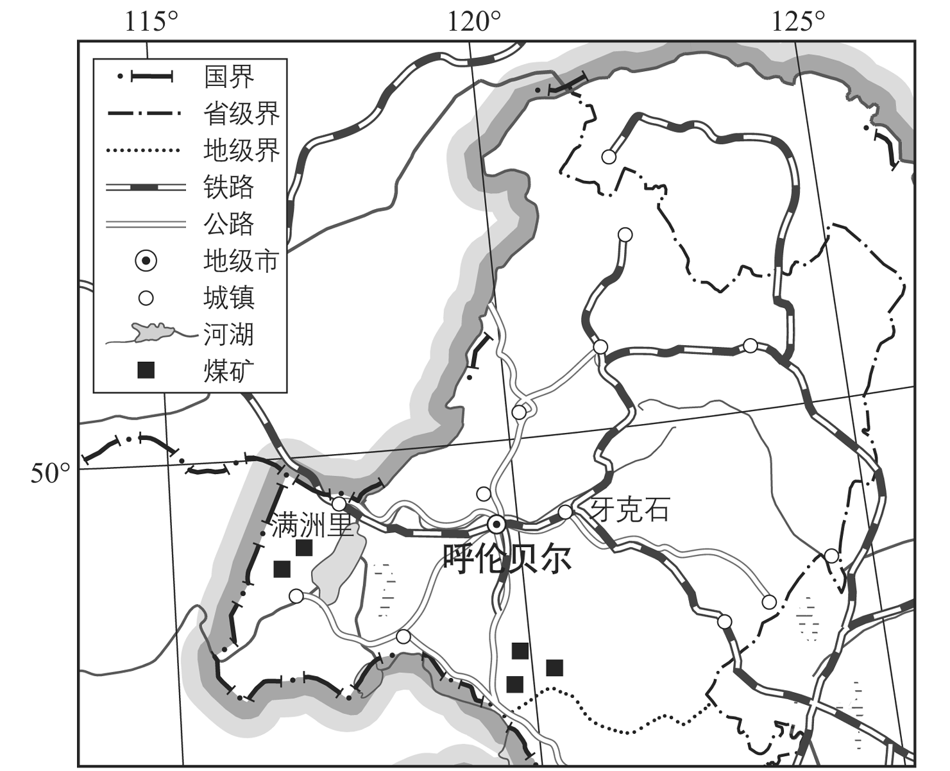

3．呼伦贝尔煤炭资源开发的有利条件有(　　)

①开采条件优越，适合综合开发利用和集约化生产

②距蒙古和我国西北地区较近，市场广阔

③靠近铁路、公路线，交通运输便利

④开发历史悠久，技术和资金雄厚

A．①② B．③④ C．①③ D．②④

4．呼伦贝尔煤炭开发过程中对生态环境的主要影响有(　　)

①毁坏地表林、草植被，造成林、草面积减少

②剥离表土层异地存放，减少了土地侵蚀

③产生煤矿采空区，形成喀斯特地貌

④堆放煤炭和煤矸石，占用大量土地

A．①② B．③④ C．②③ D．①④

**江苏省仪征中学 2023-2024 学年度第二学期高二地理学科作业**

## 2.3 产业结构转型地区的发展——以珠三角地区为例1

研制人：王维中 审核人：李玉军

班级： 姓名： 学号： 时间: 2月28日 作业时长：10 分钟

农业是珠三角地区的传统产业，数百年前形成的“桑基鱼塘”是当地的生产经营特色。随着城镇化发展，“桑基鱼塘”逐渐变成了“杂基鱼塘”，基面改种蔬菜、花卉、水果等。读“珠三角地区位置示意图”，完成1～2题。

1．珠三角地区发展“桑基鱼塘”农业的有利条件有(　　)

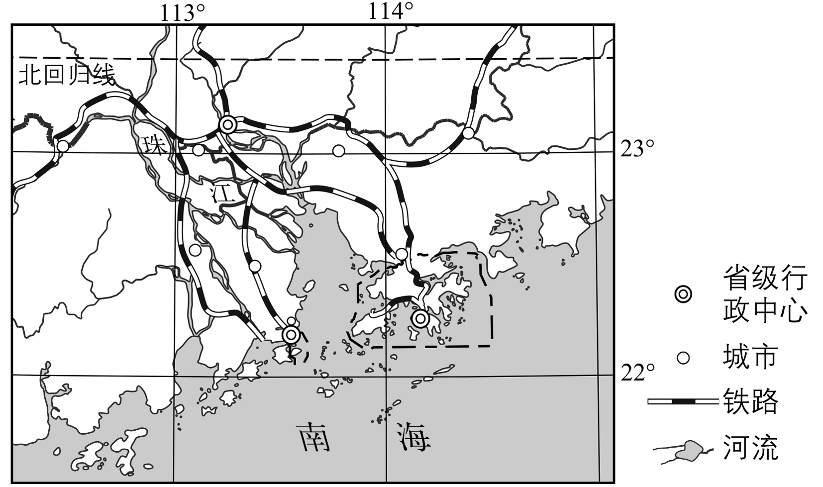①地势低平，水网稠密

②光照强，昼夜温差大

③雨热同期，水热资源丰富

④红壤有机质含量高，土壤肥沃

A．①② B．②③ C．①③ D．②④

2．珠江三角洲地区传统的“桑基鱼塘”变成了“杂基鱼塘”，这种变化发生的主要原因是(　　)

A．农业技术的改进

B．劳动力的转移

C．市场需求的变化

D．国家政策的改变

下表为“浙江省义乌市1978年～2018年三次产业结构变化表”。完成3～4题。

|  |  |  |  |
| --- | --- | --- | --- |
|  | 1978年 | 1995年 | 2018年 |
| 第一产业 | 58% | 13% | 1.7% |
| 第二产业 | 23% | 46% | 32.8% |
| 第三产业 | 19% | 41% | 65.5% |

3.40年间义乌市产业结构变化为(　　)

A．第一产业变率最大B．第二产业产值减小C．第三产业变幅最小D．第二产业增量最多

4．目前义乌市的区域发展特点是(　　)

A．新兴产业是区域发展的主导力量 B．产业在向资源、技术密集型转变

C．区域内部的发展差距在逐渐缩小 D．外向型经济对国际市场依赖下降

粤港澳大湾区是由香港、澳门两个特别行政区和广东省的广州、深圳、珠海等九市组成的城市群，是国家建设的世界级城市群。港珠澳大桥建成通车，为粤港澳大湾区的发展提供了新的通道。读“粤港澳大湾区地理位置示意图”，完成5～6题。

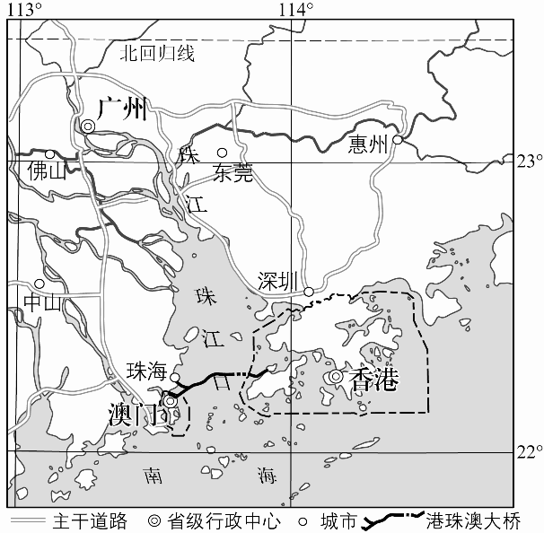5．粤港澳大湾区的建设有利于(　　)

A．城市之间分工与合作

B．加剧城市之间竞争

C．减少城市间人口流动

D．降低城市地租价格

6．港珠澳大桥建成通车的主要影响是(　　)

A．降低了大湾区城市水平

B．提升了珠海的城市等级

C．降低了深圳的发展速度

D．提高城市间交通通达度

7．提升粤港澳大湾区城市群在世界级城市群中地位的有效措施是(　　)

A．加强大湾区经济一体化

B．加强大湾区内城市之间的竞争

C．加强大湾区城市人口迁移

D．降低大湾区城市第三产业比重

**江苏省仪征中学 2023-2024 学年度第二学期高二地理补充练习**

## 2.3 产业结构转型地区的发展——以珠三角地区为例1

研制人：王维中 审核人：李玉军

班级： 姓名： 学号： 时间: 2月28日 作业时长：10 分钟

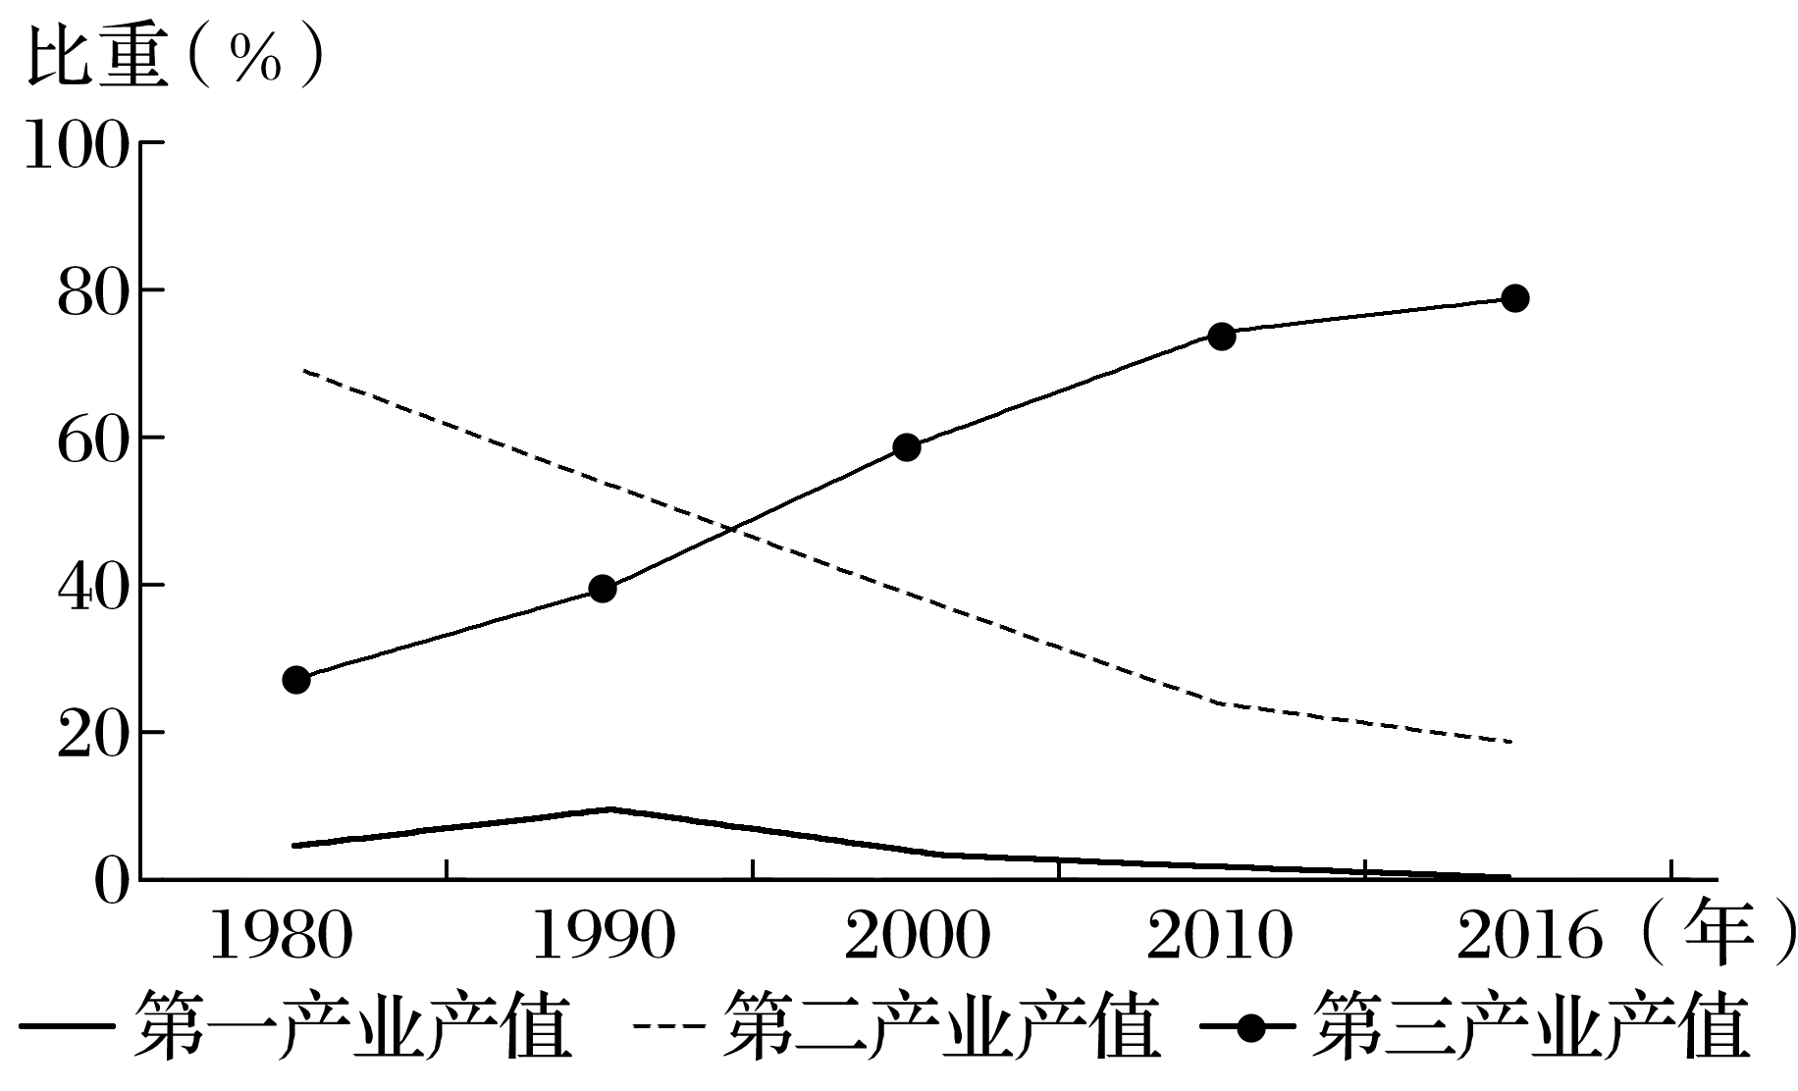北京是我国的政治、文化和对外交流中心，改革开放以来，北京经济发展迅速。下图示意1980～2016年北京市经济结构的变化。据此完成1～2题。

1．下列关于北京经济结构变化的表述，正确的是(　　)

A．第一产业产值比重持续降低

B．第二产业产值持续下降

C．第三产业产值比重持续升高

D．第三产业产值占主导地位

2．北京经济结构调整的影响有(　　)

A．第二、三产业就业比重均持续快速提高

B．产业结构单一

C．农村人口向东部沿海地区迁移数量增加

D．疏解非首都职能

★3．读“珠江三角洲产业结构图”，回答下列问题。(16分)

珠江三角洲地区是我国主要的工业基地之一，也是我国第二大城市密集区。20世纪70年代以来，珠三角地区的城市化进程快速推进，由于大量外来人口的涌入，产生了各种城市问题。这里曾是我国的商品粮基地，但近年来粮食产量大幅下降。

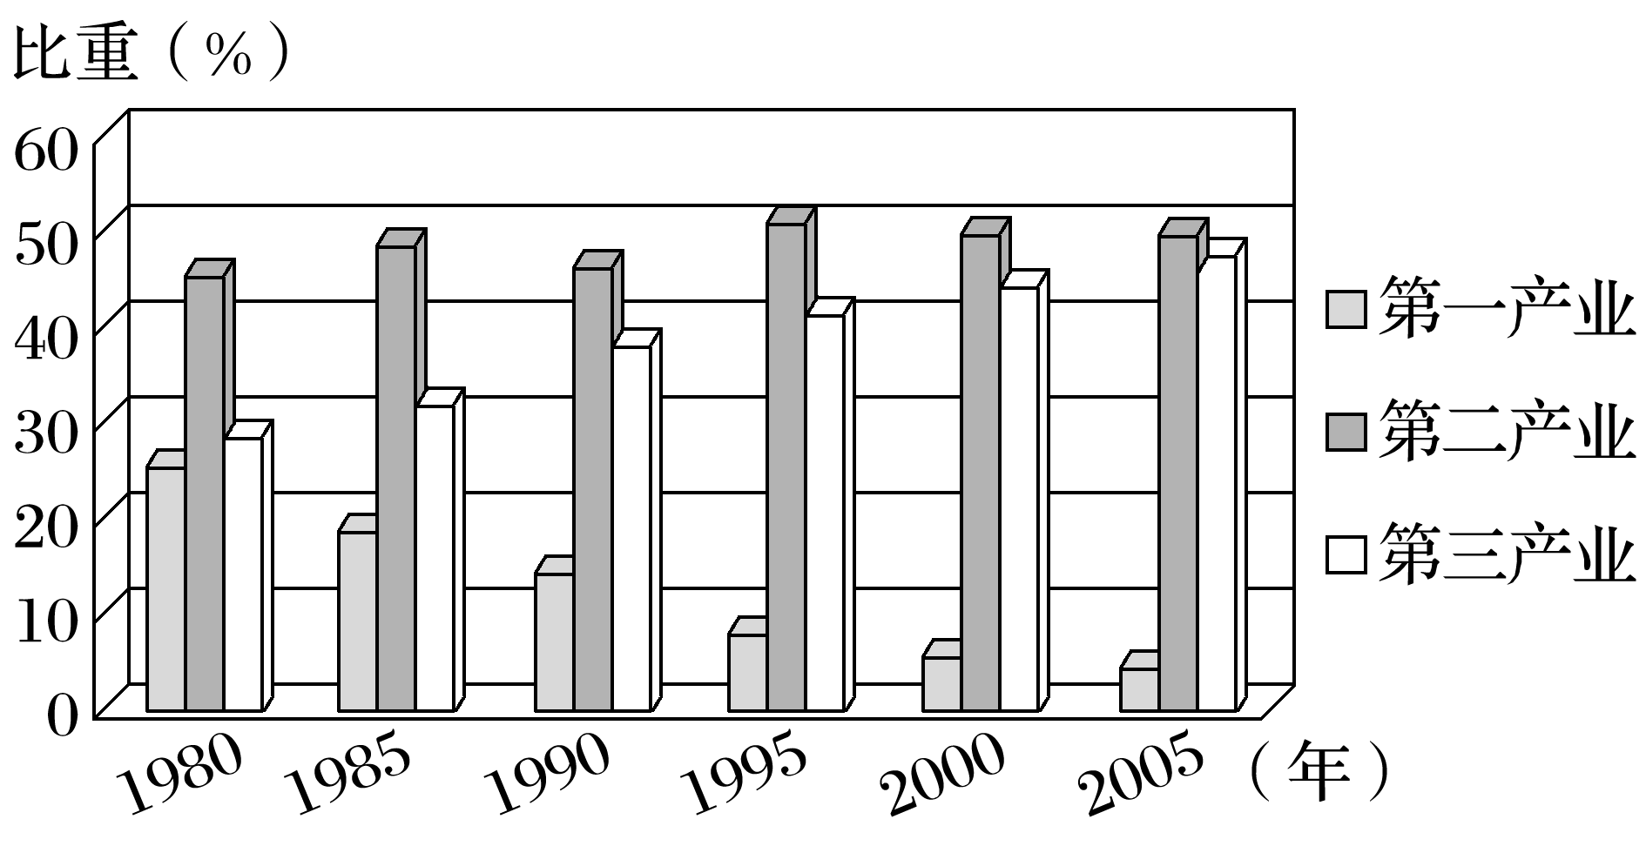

(1)据图描述珠江三角洲地区产业结构的发展特点。(6分)

(2)简析珠江三角洲地区近年来粮食产量下降的原因。(6分)

(3)具体指出珠江三角洲地区在发展过程中产生的城市问题。(4分)

**江苏省仪征中学 2023-2024 学年度第二学期高二地理学科作业**

## 2.3 产业结构转型地区的发展——以珠三角地区为例2

研制人：王维中 审核人：李玉军

班级： 姓名： 学号： 时间: 2月29日 作业时长：10 分钟

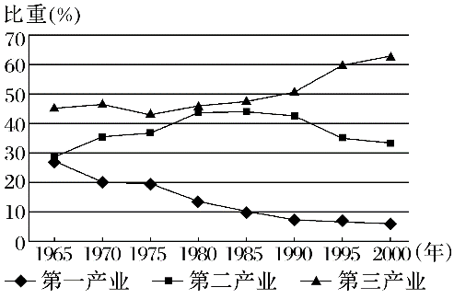读“我国某地区三次产业比重变化情况”，回答1～2题。

1．该地区可能是(　　)

A．辽宁 B．湖北 C．台湾 D．云南

2．从该地区的产业结构变化情况来看(　　)

A．区域经济已达到较高的水平

B．第二产业的产值不断下降

C．农业产值一路下降

D．产业比重波动太大，对经济发展不利

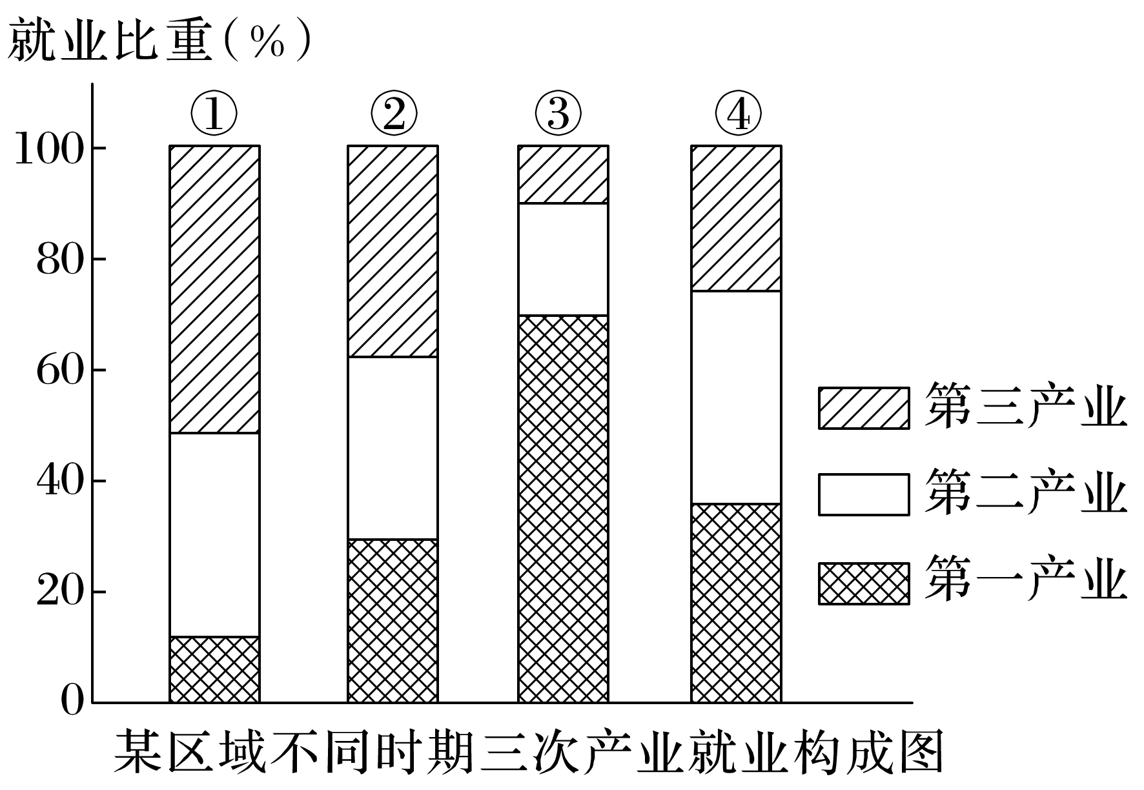下图示意某区域四个不同时期三次产业的就业构成情况。读图回答3～4题。

3．由图判断，区域工业化程度最低的阶段是(　　)

A．① B．② C．③ D．④

4．按照区域发展演进的一般规律，该区域三次产业就业结构的变化顺序排列正确的是(　　)

A．①②③④ B．②④③①

C．③④②① D．③④①②

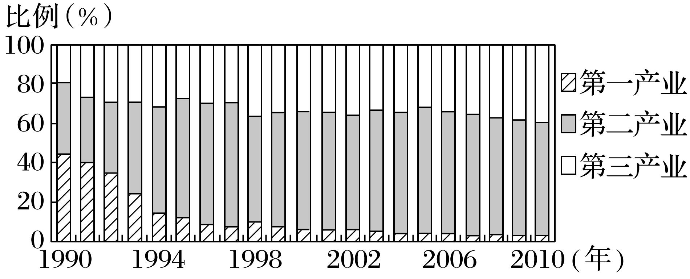我国东南沿海某市原为农产品和部分轻工业原料生产基地，1990年开始积极吸引外资，调整产业结构，建立起以化工、机械、纺织、电子、服装等为主的工业体系。下图是“该市1990～2010年产业结构变化图”。读图，回答5～6题。

5．1990～2010年，该市产业结构变化的特点是(　　)

A．第一产业比重持续快速下降 B．第二产业始终占主导地位

C．第三产业比重变化最大 D．产业结构趋于优化

6．促进该市产业结构进一步升级的措施是(　　)

①逐渐将纺织、服装企业向内地转移　②农、林、牧、渔业全面发展

③大量引进国外化工、机械项目　 ④加快发展第三产业

A．①② B．①④ C．②③ D．②④

下表为“湖南省产业结构变化表”。读表完成7～8题。

|  |  |  |  |
| --- | --- | --- | --- |
| 时间 | 第一产业(%) | 第二产业(%) | 第三产业(%) |
| 1980年 | 44.3 | 38.2 | 17.5 |
| 2000年 | 21.3 | 39.6 | 39.1 |
| 2020年 | 6.8 | 42.8 | 50.4 |

7.有关表中数据的分析，正确的是(　　)

A．1980年第一产业比重最小 B．2020年第三产业比重最大

C．第一产业比重一直在上升 D．第三产业比重一直在下降

8．从湖南省产业结构的变化趋势，可推知(　　)

A．工业化水平停滞不前 B．城镇化水平不断上升

C．工业化水平不断下降 D．城镇化水平不断下降

**江苏省仪征中学 2023-2024 学年度第二学期高二地理补充练习**

## 2.3 产业结构转型地区的发展——以珠三角地区为例2

研制人：王维中 审核人：李玉军

班级： 姓名： 学号： 时间: 2月29日 作业时长：10 分钟

阅读图文材料，完成下列要求。(14分)

布法罗位于美国纽约州西部伊利湖东岸，是纽约州第二大人口城市。1825年伊利运河开通，布法罗成为湖区和伊利运河水道的交接点，其经济逐渐繁荣，人口在19世纪至20世纪显著增长。1959年后，布法罗进一步发展成世界性港口、美国陆空交通运输枢纽，美国和加拿大两国间的铁路货运中心，钢铁、汽车等重工业十分发达。20世纪后半叶，布法罗经济逐渐衰退。而今的布法罗已经转型为金融服务、工商业、技术、生物医学工程和教育等行业，开始实施“Green Code”计划，旨在以不同的方式实现精明增长(城市一种节约、高效、绿色发展方式)目标，正努力实现城市的社会、经济、生态环境的可持续发展。

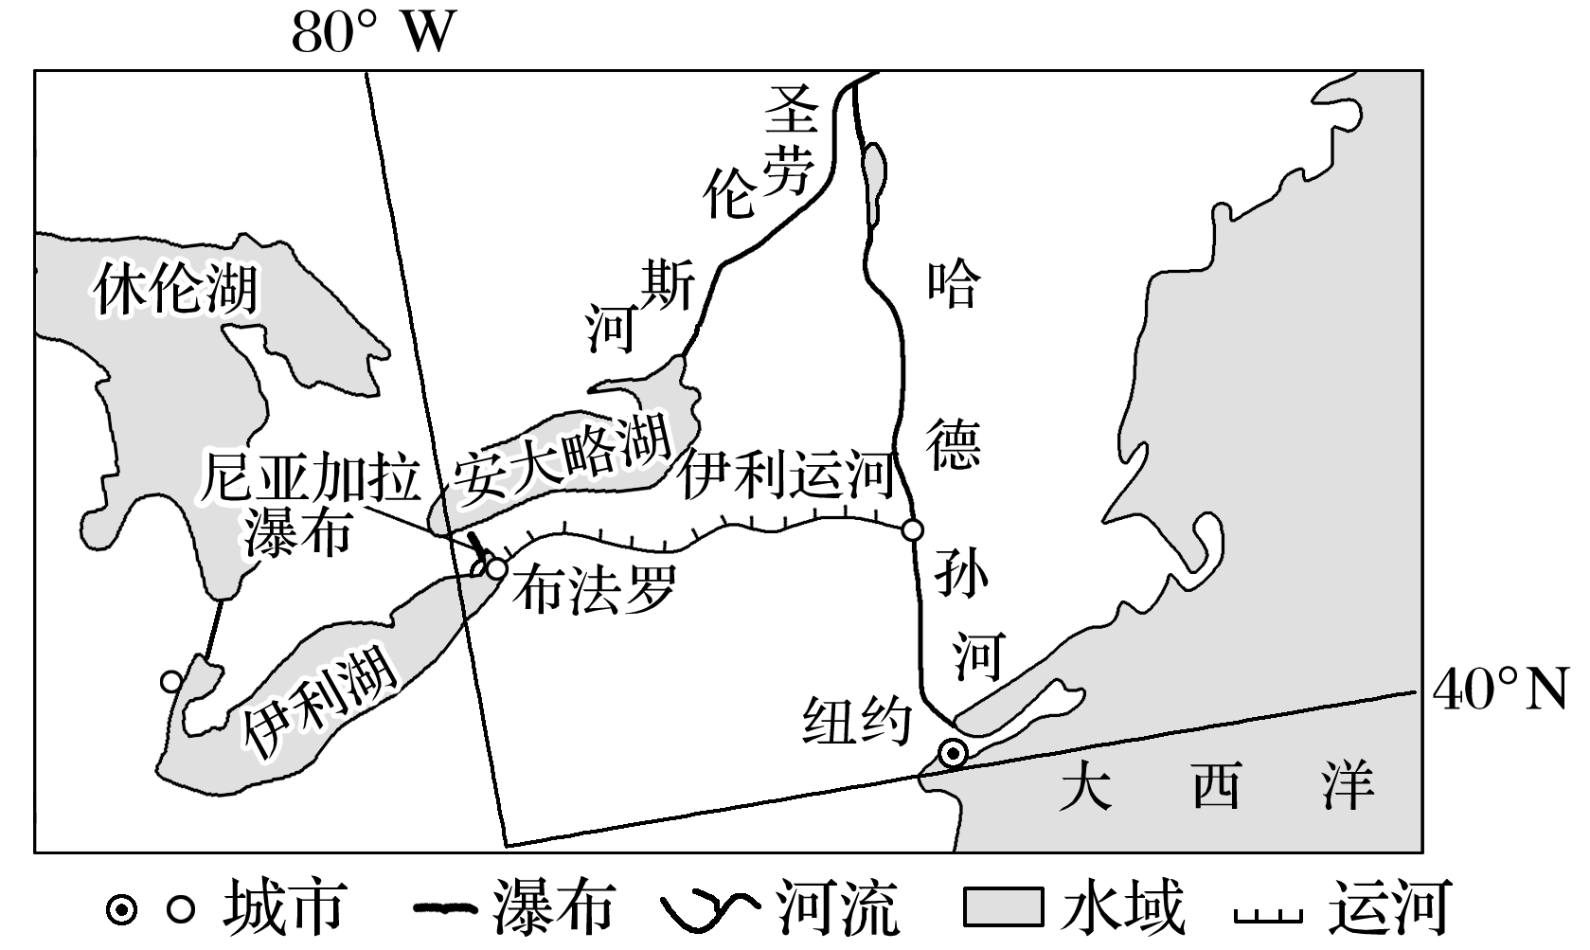

1. 说明20世纪前半叶布法罗钢铁和汽车工业发展的优势条件。(4分)
2. 分析20世纪后半叶布法罗经济衰退的自身原因。(3分)
3. 简述布法罗经济转型对城市发展的意义。(4分)

(4)分析布法罗实现城市的精明增长可采取的方式。(3分)

**江苏省仪征中学2023—2024学年度第二学期高二地理学科作业**

**3.1大都市辐射对区域发展的影响——以上海市为例1**

研制人：闫玉莹 审核人：王维中

班级：______姓名：________学号：______ 时间：3月1日 作业时长：10分钟

长江经济带由长江中下游沿线地区组成，现已成为我国经济发展最具活力的地区之一。下图为长江经济带示意图，据此完成下面小题。

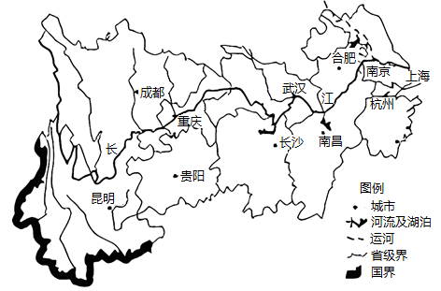1．上海对整个经济带的辐射带动作用明显优于武汉，其原因是上海（   ）

A.位于长江入海口，便于发展河海联运，交通条件更好

B.城市等级更高，经济发达，科技水平高

C.矿产资源丰富，工业生产原料更充足

D.环保力度大，生态环境更好

2．为提升武汉市的辐射带动作用，下列措施最合理的是（   ）

A．提升对外开放程度，加大资源进口量

B．改善环境质量，加强生态环境建设

C．培育高新技术产业，提升制造业水平

D．提升城市等级，完善城市基础设施

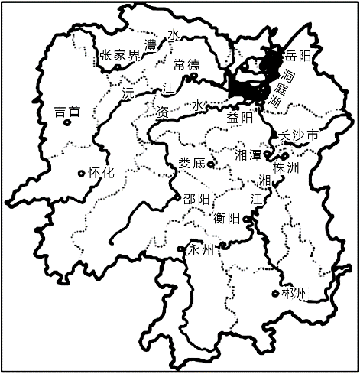湖南省“十四五”规划纲要提出，将岳阳和衡阳列为省域副中心。从强省会模式到严控省会城市规模扩张，到建设省域副中心，体现了国家在新型城镇化战略上的最新变化。下图示意湖南省行政区划。据此完成下面小题。

3．确定省域副中心城市的重点依据是（   ）

①地理位置②经济水平③人口数量④资源禀赋

A．①② B．③④ C．①③ D．②④

4．设立省域副中心城市的主要目的是（   ）

A．缓解省会城市交通压力

B．承接省会城市的产业转移

C．实现省域经济协调发展

D．辐射带动全省域经济发展

5．与株洲相比，衡阳建设湖南省副中心城市的突出优势是（   ）

A．经济水平 B．发展历史

C．地理位置 D．基础设施

城市是区域经济活动的中心，对区域发展有辐射带动作用。城市具有多种功能，在社会经济生活中发挥着重要作用。据此完成下列问题。

6．不属于城市主要功能的是（   ）

A．生产 B．服务 C．集散 D．外贸

7．下列有关城市功能的描述，不准确的是（   ）

A．有些城市的功能较单 B．有些城市具有多种功能

C．旅游城市集散功能突出 D．省会城市具备多种功能

8．下表为福州和厦门两地部分城市辐射力评价对比指标。相比厦门，福州提升城市辐射力需要（   ）

|  |  |  |  |  |  |
| --- | --- | --- | --- | --- | --- |
| 城市 | 经济 | 产业 | 创新 | 基础设施 | 对外开放 |
| 福州 | 0.395 | 0.181 | 0.195 | 0.099 | 0.044 |
| 厦门 | 0.331 | 0.146 | 0.176 | 0.071 | 0.100 |

A．提高外资的市场吸引力B．完善交通运输网络C．增加教育支出及高校数量 D．加大第一产业比重

9．城市群内不同规模、不同等级的城市密切联系，在美国东北部大西洋沿岸城市群中，城市规模最大、城市等级最高的是（   ）

A．波士顿 B．纽约 C．华盛顿 D．费城

**江苏省仪征中学2023—2024学年度第二学期高二地理补充练习**

**3.1大都市辐射对区域发展的影响——以上海市为例1**

研制人：闫玉莹 审核人：王维中

班级：______姓名：________学号：______ 时间：3月1日 作业时长：10分钟

阅读图文材料，回答下列问题。

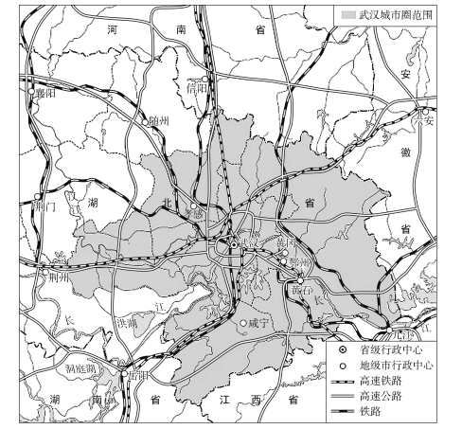武汉城市圈，是指以武汉为核心，覆盖周边8个城市所组成的城市圈。武汉对周边城市有辐射作用。例如，黄冈紧邻武汉，农业、教育品牌优势明显，已与武汉市共建了“中国光谷产业园”等区域产业互动融合示范区，依托武汉的光电子产业品牌和产业发展优势，结合黄冈市区资源和产业基础，主要发展汽车零部件、电子电器、高端装备制造等产业集群和现代服务业。图为武汉城市圈示意图。阅读图文资料，回答下列问题。

(1)说明武汉对黄冈的辐射作用的体现。

(2)分析黄冈发展电子电器产业的区位优势。

(3)简述武汉城市圈对武汉自身发展的意义。